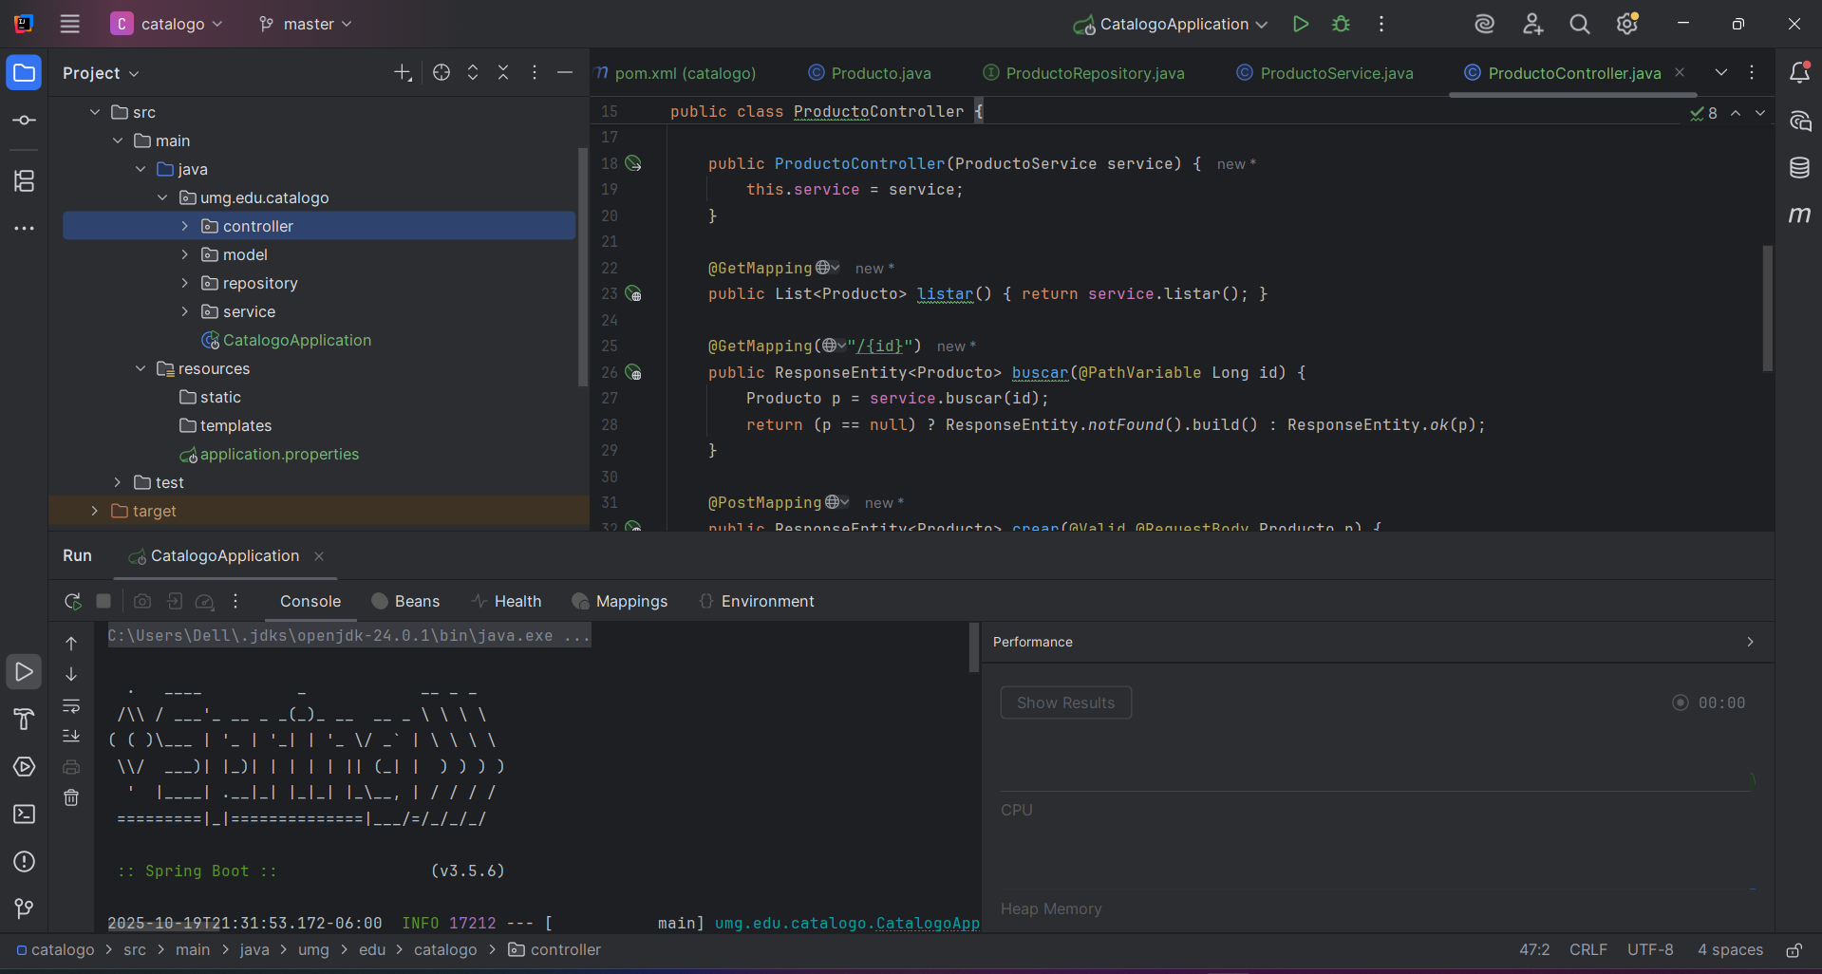Nombre: Maycol Gerardo Cabrea Cruz

Carne:9941-24-21588

TAREA SPRINGBOOT